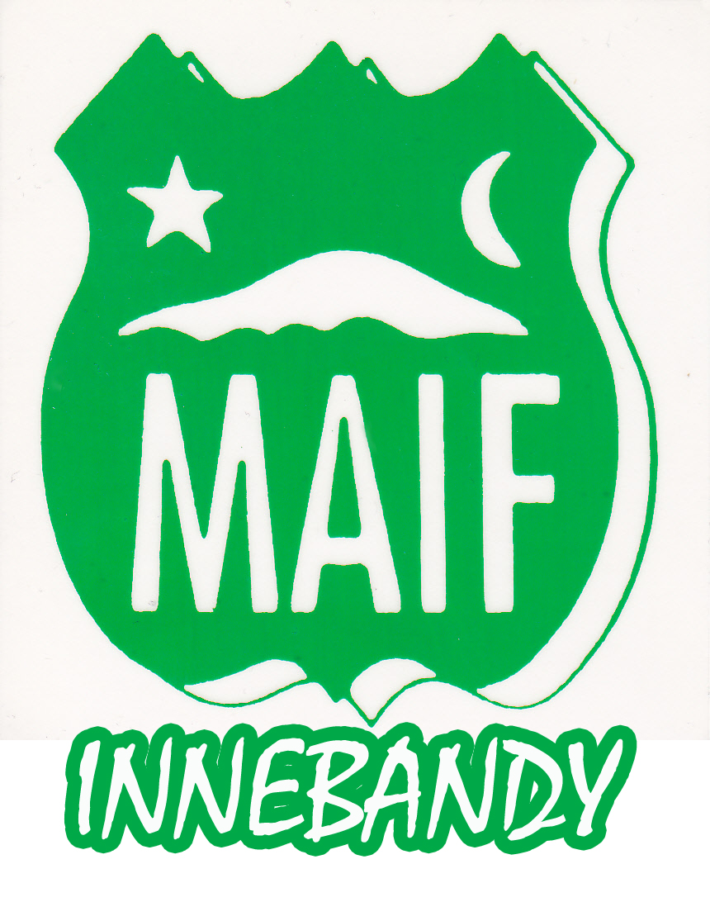

Verksamhetsberättelse MAIF Innebandy, säsongen 2011-2012

När säsongen 11/12 planerades bestod Maif Innebandy av ett herrlag i div.2 och ett pojklag, P96, men på grund av dåligt intresse från herrarna och inga tränare valde vi att lägga herrarna vilande den här säsongen.

P96

P96 däremot har spelat full serie. Många och långa resor, men grabbarna är ändå alltid på gott humör. P96 har haft flera dubbelmatcher både hemma och borta. Hemma har deras föräldrar varit till stor hjälp med matlagning och servering. Dubbelmatcherna har gjort att vi sparat in ett flertal långa bussresor.

Tre av pojkarna blev topp 20 i poängligan, det var Petter Isaksson-Mettävainio på 12:e plats, Noa Siverhall och Rasmus Karlsson delade på 16:e platsen.

Petter Isaksson-Mettävainio fortsatte sin vandring mot distriktslaget, men efter sista uttagningen i november blev han tyvärr inte uttagen till att spela distriktslags-SM. William Kula valde dock själv under ett tidigt skede att hoppa av distriktslagssatsningen.

Noa Siverhall (född 98), Andreas Johansson och Filiph Gustafsson har varit på uttagningar till distriktslaget för P97, dessa uttagningar fortsätter under hösten 2012.

P96, deras föräldrar och styrelsen har jobbat ihop pengar med att gå kontrollanter åt Nordbingon, även jobbat ca 120 timmar med Lilla VM.

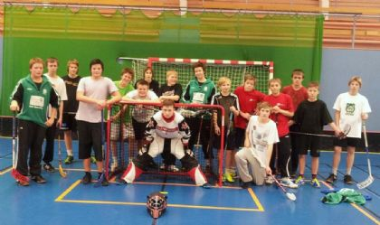

P96 2011-2012

P98-99, P00-02

Eftersom efterfrågan på innebandy för yngre pojkar var stor, bestämde vi oss för att starta två nya lag efter jul. Pojkar f. 98-99 och pojkar f. 00-02. Totalt blev det ca 45 st. pojkar. P98-99 har tränat en dag i veckan och P00-02 har tränat två dagar i veckan. Några av P98-99 har även varit och tränat med P96, likaså har en pojke från P00-02 tränat både med P96 och P98-99

Återstart av Herrlaget

Efter jul har herrarna åter börjat träna för att starta upp herrlaget igen.

Flera spelarmöten har hållits under våren där riktlinjerna för spel säsongen 12/13 framlagts. 17 spelare har redan skrivit på kontrakt för spel. Tre tränare kommer att leda laget som kommer att spela i div.3.

Föreningsutveckling FU2012, Malta

Dennis Eriksson, ordförande i innebandysektionen, Carin Isaksson-Mettävainio, ledamot, Britt-Inger Hansson, allt i allo och föreningens ordförande Kjell Ragnestam har varit på Svenska Innebandyförbundets föreningsutveckling på Malta, 29/4 – 6/5 2012.

Där fick vi lära oss mycket om föreningsjuridik, handlingsplaner och policy bl.a. för föreningen. En fullspäckad vecka med utbildning 09.00-19.00 varje dag, men en mycket uppskattad resa. Svenska Innebandyförbundet stod för resan ekonomiskt.

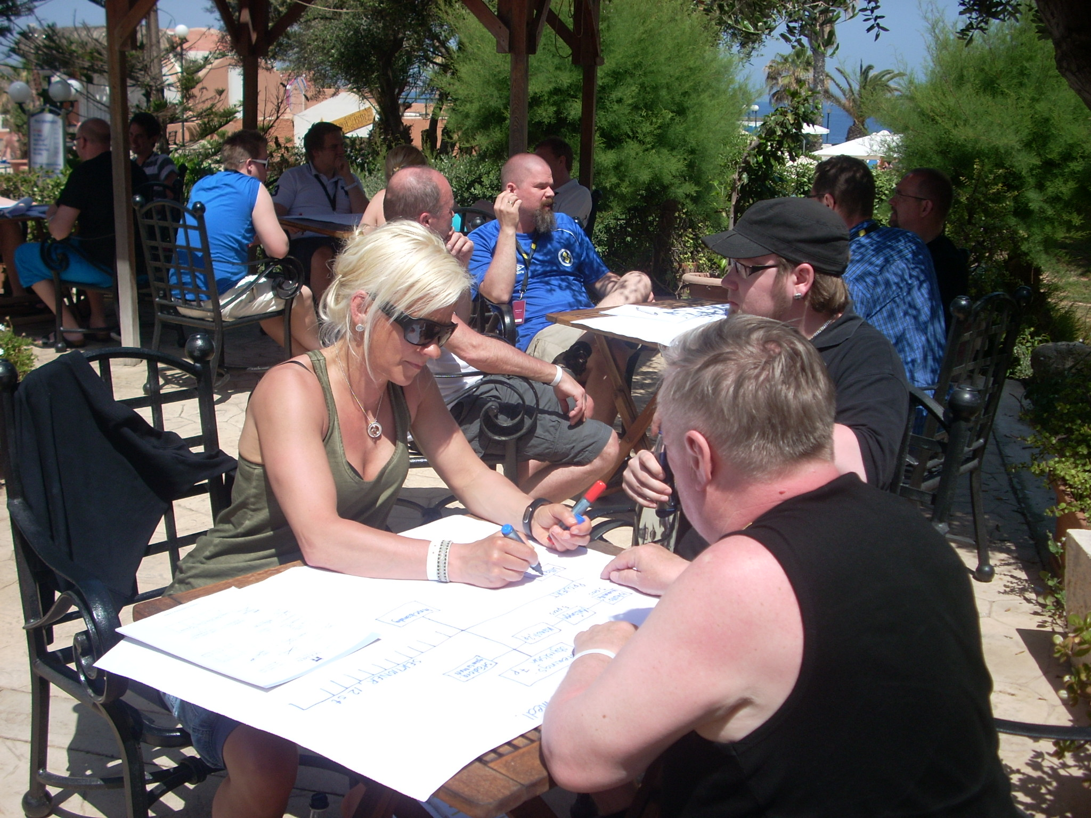

Malmberget 2012-05-20

…………………………………………..
Dennis Eriksson, ordförande Innebandysektionen
070-688 18 66

